007API接口问题详解

1. 接口：/ppyvin/searchvins_v2（车架号查询新接口）

其他内容包括数据全部一样，增加里几个特殊代码:

* 1. CODE: 4007 - (2018/05/11周五新版本会上线，会上线长城、哈弗、魏派等新品牌)
     1. 测试车架号： LGWED2A32AB106430
     2. 包含品牌: 长城，哈弗，魏派
     3. 说明：表明：该品牌暂时不支持车架号查询，只支持车型查询
  2. CODE: 4005
     1. 测试车架号: LHGCM464172511111(本田), LFVBA31J833064491(大众)
     2. 说明：该车有多个车辆配置，需要进行选择
     3. 返回数据结构:
        1. brand: 品牌代号 – String
        2. brandurl: 品牌图片logo – String
        3. code: 状态码 - int
        4. data: 数据 – list 包含 dict，以下参数为dict中的参数
           1. auth – auth串，拿该auth再次进行请求/ppyvin/searchvin_v2 获取最终结果
           2. data: 内容 – list; 与title里的elements一一对应
        5. mains : 保留参数
        6. sub: 保留参数
        7. title: 标签；如: [地区，变速箱/等级，设备]
        8. vins: 车架号 品牌-车型-年份展示
     4. 图片实例展示:

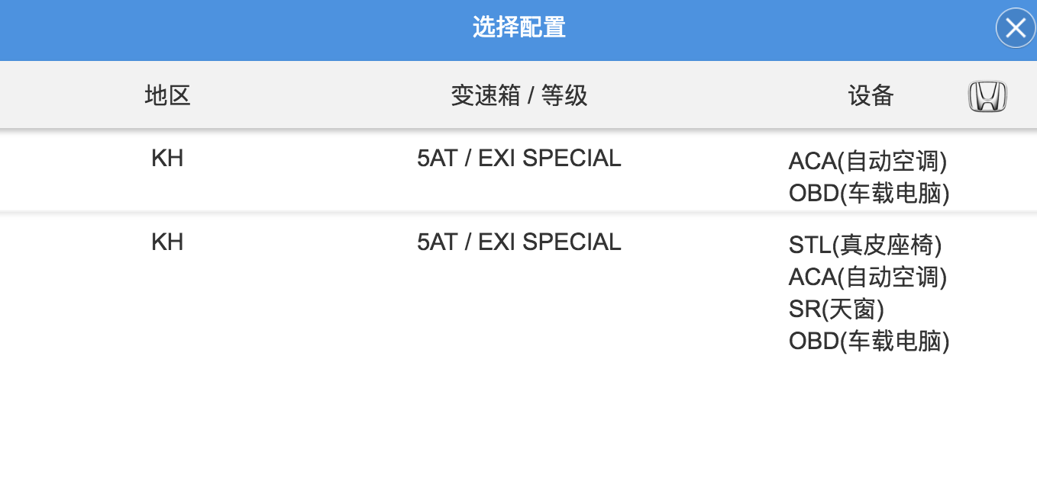

* 1. CODE: 4003
     1. 说明： 车架号后几位查询时会返回状态码为4003
     2. 测试车架号: 1A023575(奔驰), 3A137469（路虎）
     3. 返回数据结构:
        1. brand: 品牌代号
        2. code: 状态码
        3. data: 数据 - list中包含dict
           1. img: 图片url
           2. name: 车型名字
           3. vin: 完整车架号 – 拿此完整车架号再次进行查询
           4. year: 年份
           5. code: 保留字段
           6. index: 保留字段
           7. len: 保留字段
     4. 图片实例展示:

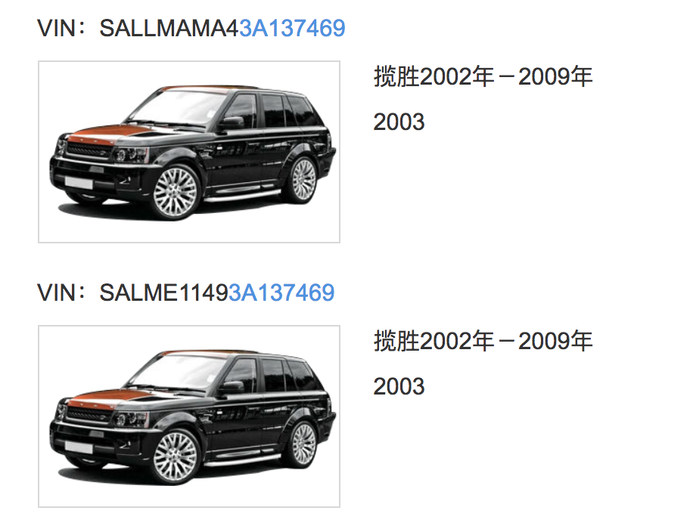

1. 接口: /ppyvin/group_v2 (车架号主组)
   1. 说明：增加表明机组的新参数（其他参数保持不变，暂时只有奔驰, smart, 迈巴赫的主组中包含机组）
      1. tag: 机组名称
      2. component_tag: 该主组是否为机组
         1. 1：是
         2. 0：不是
2. 接口：/ ppypart/partprice(007后台已处理)
   1. 说明： 当没有价格的时候，会返回默认值，数据格式保持不变
   2. 数据结构：保持不变
3. 接口：/ppypart/parts_compatible_vehicle_v2
   1. 说明：新的零件适用车型接口，从v1版本的只适用本品牌车型拓展到适用所有品牌车型
   2. 数据结构：保持不变
4. 零件号查询规则:
   1. 情景1：无法确认品牌
      1. 请求/ppypart/parts_brand_determination 进行品牌判断
   2. 情景2：能够确认品牌
      1. 请求/ppypart/parts_list